

INFORME DE FISCALIZACIÓN AMBIENTAL
(Proyecto sin inicio Fase de construcción)

INSPECCIÓN AMBIENTAL

CENTRAL DE PASADA TACURA

DFZ-2015-652-IX-RCA-IA

 | Nombre | Firma
Aprobado | EDUARDO RODRIGUEZ S.
Revisado | MAURICIO BENITEZ M.
Elaborado | DIEGO MALDONADO B.
Tabla de Contenidos

1. RESUMEN. 3
2. IDENTIFICACIÓN DEL PROYECTO, ACTIVIDAD O FUENTE FISCALIZADA 4
3. INSTRUMENTOS DE GESTIÓN AMBIENTAL QUE REGULAN A LA ACTIVIDAD FISCALIZADA. 5
4. ANTECEDENTES DE LA ACTIVIDAD DE FISCALIZACIÓN. 6
5. ACTIVIDADES DE FISCALIZACIÓN REALIZADAS Y RESULTADOS 6
6. CONCLUSIONES 9
7. ANEXOS 10

RESUMEN.

El presente documento da cuenta de la inspección ambiental realizada por la Corporación Nacional Forestal (CONAF) por encomendación de la Superintendencia del Medio Ambiente, al proyecto “Central de Pasada Tacura” de la comuna de Melipeuco, Región de La Araucanía. El proyecto que cuenta dos aprobaciones mediante las Resoluciones de Calificación Ambiental (RCA) N° 147/2008 Declaración de Impacto Ambiental (DIA) “Central de Pasada Tacura” y la RCA N° 160/2014 DIA “Modificación Proyecto Central de Pasada Tacura”, las cuales fueron refundidas mediante la Resolución Exenta N° 199/2014 de la Comisión de Evaluación de Proyectos Región de La Araucanía. La actividad de inspección fue desarrollada durante el día 27 de Octubre del 2015 (Ver anexo 1).

El proyecto consiste en la construcción y operación de una central hidroeléctrica de pasada, la cual considera dos bocatomas, la principal en el Río Tacura y una secundaria sobre el Estero Lautaro, y la restitución de las aguas se realizará en el Río Tacura. La primera bocatoma (Río Tacura) está diseñada para captar un máximo de 3,95 m³/s y la segunda bocatoma un caudal de 0,75 m³/s. Ambas tuberías de aducción conducirán el agua captada hacia una Casa de Maquinas, en donde se ubican los generadores, turbinas, comandos, entre otros equipos. La potencia instalada de esta central alcanza los 7,7 megawatt (MW). La central cuenta con los derechos de aprovechamiento de aguas respectivos.

De las actividades de inspección ambiental se puede indicar que el proyecto aprobado mediante las RCA N° 147/2008 y 160/2014, no se encuentra en fase de construcción, la cual comenzaría en el primer semestre del año 2016.

IDENTIFICACIÓN DEL PROYECTO, ACTIVIDAD O FUENTE FISCALIZADA

Identificación de la actividad, proyecto o fuente fiscalizada:
Central de Pasada Tacura.
Región:  La Araucanía. | Ubicación de la actividad, proyecto o fuente fiscalizada:  Río Tacura, Comuna Melipeuco, Provincia cautín, Región de La Araucanía.
Provincia:
Cautín.
Comuna:
Melipeuco.
Titular de la actividad, proyecto o fuente fiscalizada:  Tracura Energía S.A. | RUT o RUN:  76.206.614-9
Domicilio Titular:  Predio San Lorenzo S/N Lote A-1-2, Melipeuco. | Correo electrónico:  canguita@hidromanzano.cl
Teléfono:
56-2-29492538
Identificación del Representante Legal:  Cristian Anguita Hermosilla. | RUT o RUN:  15.934.646-3
Domicilio Representante Legal:  A. Vitacura 3568, Of. 508, Vitacura, Santiago. | Correo electrónico:  canguita@hidromanzano.cl
Teléfono:
56-2-29492538
Fase de la actividad, proyecto o fuente fiscalizada:
Proyecto no ejecutado.

INSTRUMENTOS DE GESTIÓN AMBIENTAL QUE REGULAN A LA ACTIVIDAD FISCALIZADA.

Identificación de Instrumentos de Gestión Ambiental que Regulan actividad, proyecto o fuente fiscalizada.

ID | Tipo de Documento | N° | Fecha | Comisión / Institución | Descripción | Comentarios
1 | RCA | 147 | 2008 | Comisión Regional de Medio Ambiente Región de La Araucanía. | DIA “Central de Pasada Tacura”. | Por medio la Res. Ex. N° 70/2012 de la Comisión de Evaluación de Proyecto, se cambia el titular del proyecto.  Cuenta con la Resolución Exenta N° 1195/2015 de la Dirección Ejecutiva del Servicio de Evaluación Ambiental, que resuelve la acreditación del inicio de ejecución del proyecto en los términos del artículo 25 ter de la Ley 19.300.
2 | RCA | 160 | 2014 | Comisión de Evaluación de Proyectos Región de La Araucanía. | DIA “Modificaciones Proyecto Central de Pasada Tacura, aprobado mediante Resolución de Calificación Ambiental N° 147/2008”. | -
3 | Res. Ex. | 199 | 2014 | Comisión de Evaluación de Proyectos Región de La Araucanía | Refunde, Sistematiza y Coordina las RCA N° 147/2008 y 160/2014. | Cuenta con una pertinencia de ingreso al Sistema de Evaluación de Impacto Ambiental (SEIA) resuelta mediante la Res. Ex. N° 162/2015, que indica que el cambio de trazado del camino de acceso a la sala de máquinas no amerita el reingreso del proyecto al SEIA.

ANTECEDENTES DE LA ACTIVIDAD DE FISCALIZACIÓN.

Motivo de la Actividad de Fiscalización.

Motivo:  Programada. | Descripción del Motivo:  Fiscalización ambiental Subprogramada contenida en la Resolución Exenta Nº 796/2014 de la SMA.

Materia Específica Objeto de la Inspección Ambiental.

- Verificar el estado del proyecto o fase de ejecución.
- Verificar la ejecución de planes de manejo forestal.

ACTIVIDADES DE FISCALIZACIÓN REALIZADAS Y RESULTADOS

Hechos constados y resultados

N° | Exigencia Asociada | Hechos Constatados:
1 | Res. Ex. N° 199/2014, Considerando 3:  “3.- Que, según los antecedentes señalados en la Declaración de Impacto Ambiental del proyecto “Central de Pasada Tacura”, sus Adendas, y las modificaciones presentadas en la Declaración de Impacto Ambiental del proyecto "Modificación Proyecto Central de Pasada Tacura, Aprobado Mediante Resolución de Calificación Ambiental N° 147/2008” y sus Adendas, consiste en la construcción y operación de una central de pasada, con una potencia instalada de 7,7 MW”. | Se recorrieron gran parte de los sectores del proyecto “Central de Pasada Tacura” como la Casa de Máquinas, cercanía a la bocatoma del Estero Lautaro, bocatoma Río Tacura y sitio de reforestación, en este recorrido se verificó la falta del inicio de la etapa de construcción del proyecto. En la figura 1 se muestra el recorrido realizado el día 27 de Octubre del 2015.  Además, mediante el Oficio MZS N° 475/30.09.2015 de la SMA (Anexo 2), se solicitó al titular informar sobre el estado de avance del proyecto Central Tacura. El titular (Tracura Energía S.A.) ante este requerimiento de información mediante una Carta de fecha 6 de Octubre del 2015 (Anexo 3) señaló básicamente que a esa fecha no había ejecutado obras civiles del proyecto, que la etapa de construcción comenzaría en el primer semestre del año 2016.
2 | Res. Ex. N° 199/2014, Considerando 5.2.2.6:  5.2.2.6. Flora y Fauna | Se solicitó mediante el Oficio MZS N°538/11.11.2015 de la SMA (Anexo 4) al titular la entrega de antecedentes sobre el estado de avance de la corta de árboles del Plan de Manejo Forestal, además mediante este mismo oficio se envió copia del acta de inspección ambiental del 27.10.2015. El titular a través de una Carta con fecha 17 de Noviembre del 2015 (Anexo 5) señala que no ha iniciado aún la corta de árboles autorizada por CONAF mediante la Res. N° 53/BN13/2015.
  Texto Normativo | Ley sobre Recuperación del Bosque Nativo y Fomento Forestal. Ley Nº 20.283/2008 Ministerio de Agricultura.
  Fecha de Publicación | 30 de Julio de 2008
  Fiscalización | Corporación Nacional Forestal (CONAF)
  Materia Regulada | Esta ley tiene como objetivos la protección, la recuperación y el mejoramiento de los bosques nativos, con el fin de asegurar la sustentabilidad forestal y la política ambiental.  El su artículo 5º, se establece que toda acción de corta de bosque nativo, cualquiera sea el tipo de terreno en que éste se encuentre, deberá hacerse previo plan de manejo aprobado por la Corporación. Deberá cumplir, además, con lo prescrito en el decreto ley Nº 701, de 1974. Los planes de manejo aprobados deberán ser de carácter público y estar disponibles en la página web de la Corporación para quien lo solicite.
  Cumplimiento | En el Proyecto “Central de Pasada Tacura” aprobado mediante RCA N° 147/2008, se indica que se dará cumplimiento a este cuerpo legal a través de la presentación de un Plan de Manejo Forestal y se otorgó el Permiso Ambiental Sectorial del Art. N° 102. En el contexto del presente proyecto “Modificaciones Proyecto Central de Pasada Tacura” se presenta una actualización de Plan de Manejo Forestal sobre la superficie que será modificada (intervenida) en este proyecto, el cual será tramitado sectorialmente una vez obtenida la Resolución de Calificación Ambiental. Según lo indicado en dicho informe, la superficie de corta corresponde a 0,87, mientras que la superficie de reforestación será de 0,87 ha distribuidas en un solo predio.

Registro
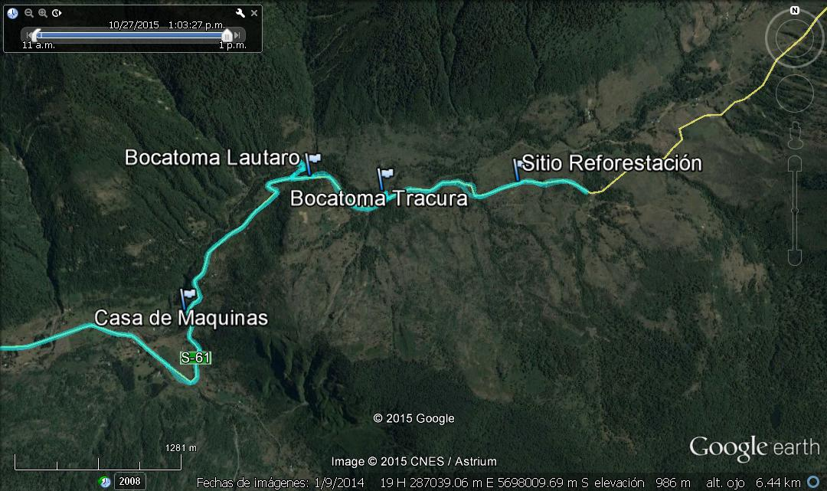
Figura 1. Recorrido realizado durante la inspección ambiental del 27 de Octubre del 2015.

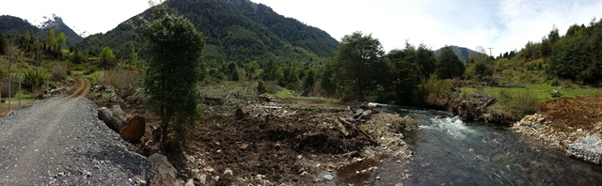
Sector bocatoma Tacura

Fotografía 1. | Fecha: 27/10/2015
Descripción: En la fotografía tomada desde el puente Loncotriuque 3. Desde este puente se puede observar el sector en donde se emplazaría la bocatoma en el Río Tacura. Como se puede observar en la fotografía no hay presencia de maquinarias, personas u obras de construcción en el sector, confirmando que aún no se da inicio a la etapa de construcción de la Central Tacura.

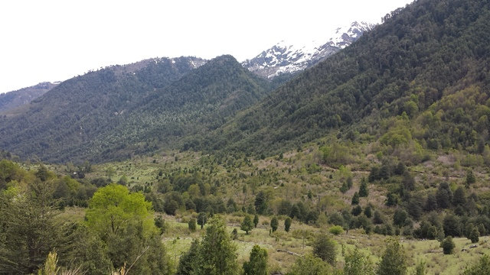
Sector de reforestación

Fotografía 2. | Fecha: 27/10/2015
Descripción: En la fotografía se puede observar el sector a reforestar, el cual a la fecha de la inspección no ha sido intervenido.

CONCLUSIONES

La actividad de fiscalización ambiental realizada, consideró la verificación del estado de ejecución del proyecto “Central de Pasada Tacura” que cuenta con las RCA N° 147/2008 y N° 160/2014, las cuales fueron refundidas mediante la Resolución Exenta N° 199/2014 de la Comisión de Evaluación de Proyectos Región de La Araucanía.

De las actividades de fiscalización, se puede concluir que el proyecto Central de Pasada Tacura no ha iniciado su fase de construcción.

ANEXOS

N° Anexo | Nombre Anexo
1 | Acta de inspección ambiental del 27.10.2015 CONAF.
2 | Oficio MZS N° 425/30.09.2015 de la SMA.
3 | Carta de Tracura Energía S.A. de fecha 06.10.2015.
4 | Oficio MZS N° 538/11.11.2015 de la SMA.
5 | Carta de Tracura Energía S.A. de fecha 17.11.2015.

ANEXO 1.

ANEXO 2.

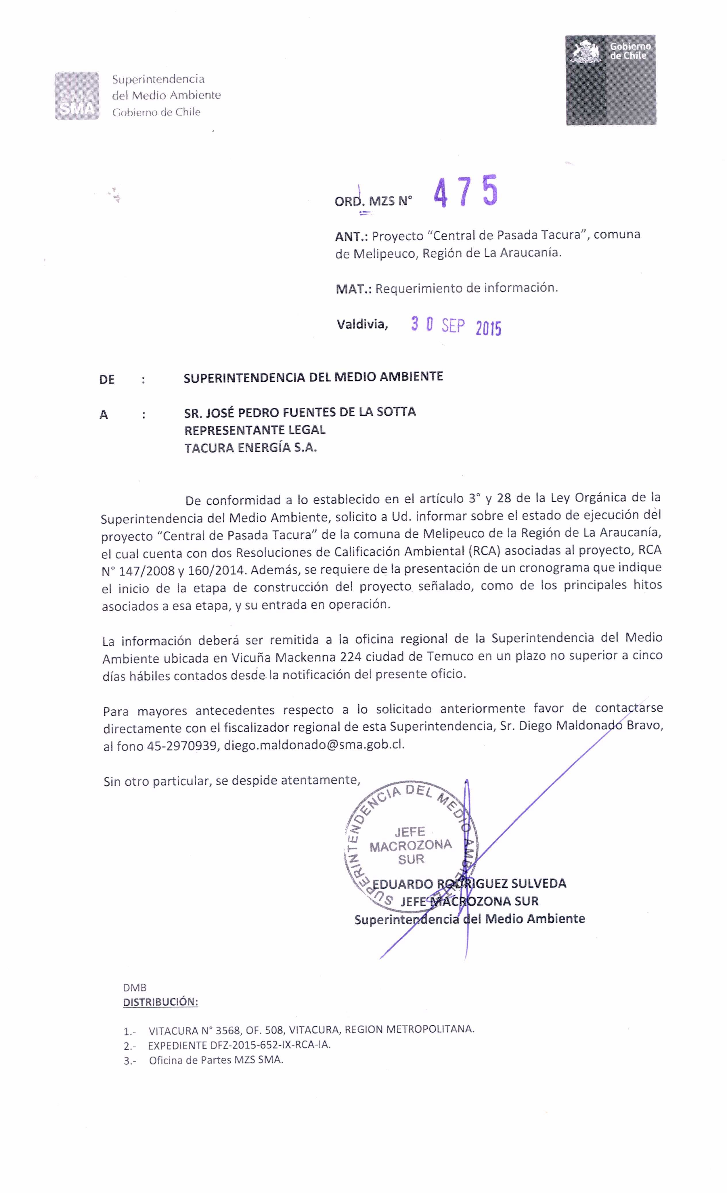

ANEXO 3.

ANEXO 4.

ANEXO 5.

